МОУ «Детский сад «Дюймовочка»

КОНСПЕКТ ИНТЕГРИРОВАННОЙ ОБРАЗОВАТЕЛЬНОЙ ДЕЯТЕЛЬНОСТИ «ПЕРЕСЛАВСКИЕ ИСТОРИИ»
(подготовительная группа)
Подготовила и провела
воспитатель Кабанова М.Ю.
Цель: Формировать познавательный интерес к истории родного края, опираясь на конкретные исторические события и факты.
Задачи:
- Закрепить имеющиеся знания, представления детей о родном крае, исторических событиях, истории зарождения русского флота Петра I.
- Учить детей отвечать на вопросы, пополнять и активизировать словарный запас детей за счет новых слов: компас, штурвал, гюйс, рында, корабельный свисток.
- Развивать память, мышление, внимание, связную речь.
- Развивать умственную активность, творческое воображение при конструировании корабля.
Прогнозируемый результат:
- Сформированность у дошкольников представления о родном крае, исторических событиях, истории зарождения русского флота Петра I.
- Умение поддержать беседу, высказывать свою точку зрения, активно и доброжелательно взаимодействовать со сверстниками в создании замысла при конструировании постройки флота.
- Знают стихи, загадки о флоте, умеют сочинять короткие рассказы на заданную тему.
Методы и приемы:
- Словесные: вопросы, задания, объяснения.
- Наглядные: показ, репродукция, макеты, картины, экспонаты.
- Практические: конструирование, игры с кораблями в воде.
Оборудование и материалы:
Магнитофон, пилотки, гюйсы, музейные экспонаты, бросовый материал, бассейн, рында, компас и т.д.
Ход занятия:
В. Ребята, сегодня в нашей группе много гостей, давайте поздороваемся друг с другом.
Д. Здравствуйте, гости.
В. У меня для вас есть сюрприз. Послушайте, пожалуйста. (Читает стихотворение)
На просторах Руси не счесть
Городов и больших, и малых.
На земле Ярославской есть
Город зорь и закатов алых.
Только здесь я дышать могу
Под огромным куполом синим,
на Плещеевом берегу
Здесь мой дом и моя Россия.
Ты – ровесник седой Москвы,
Ты – частица Российской славы,
Загляделись в глубь синевы
Православных соборов главы.
В этом городе все мое-
И река, и озерные сини,
Переславль для меня поет
Малым колоколом России.
Анна Нелюбова
В. О каком красивом городе говориться в этом стихотворении?
Д. (Ответы)
В. На берегу какого озера стоит город Переславль?
Д. (озеро Плещеево).
В. Да, ребята, наш город очень красивый. А какие исторические места вы знаете в нашем городе?
Д. Озеро Плещеево, леса, река Трубеж, поля, памятники, местечко Ботик и т.д.
В. Да, ребята, местечко Ботик – это историческое место и русский царь Петр I в его окрестностях строил свои корабли-боты, именно так в те времена называли корабли. Поэтому от слова бот произошло название Ботик. А кто нам может рассказать о местечке Ботик? Чем это место славится? Что вы знаете об этом месте? Что там есть? А главный экспонат какой?
Д. (Ответы) Музей-усадьба Ботик – памятник Петру I, Ботный дом, Белый дворец, лодка (бот Фортуна) и т.д.
В. Что осталось в музее со времен Петра I?
Д. Бот Фортуна.
В. Ребята, кто хочет нам рассказать о Петре I, «Потешной флотилии»?
Д. (Два коротких рассказа о Петре I, о флоте, о кораблях).
(Дети садятся на стульчики)
В. В наш краеведческий уголок я принесла новые предметы и хочу вас с ними познакомить.
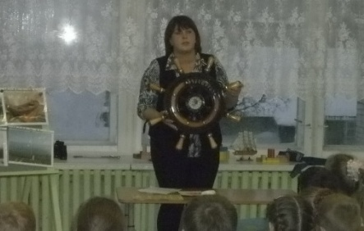 (Достает из коробки).
Гюйс-воротничок моряка, компас - указывает путь кораблю, бинокль - смотреть в даль, штурвал - управлять кораблем, свисток- свистать всех наверх при тревоге.
Чтоб увидеть мне в дали пароходы, корабли —
В него быстро погляжу — всей команде расскажу… (бинокль).
Физ. минутка.
А над морем мы с тобою!
Над волнами чайки кружат,
Полетим за ними дружно.
Брызги пены, шум прибоя,
Мы теперь плывем по морю
И резвимся на просторе.
Веселее загребай и дельфинов догоняй.
Садятся на стульчики.
В. Включает запись на диске. (Шум моря). Ребята, слышите, что это такое?
Д. (Ответы детей)
В. Правильно, это шум моря и именно эти звуки помогут вам отгадать мою загадку.
Такие красавцы, всегда и везде
Родятся на суше – живут на воде.
Д. (Ответы детей). Корабли.
В. Верно, это корабли. А кто делает корабли?
Д. (Ответы детей). Кораблестроители.
В. Давайте представим, что мы с вами кораблестроители. Повторите это слово.
Я предлагаю сейчас каждому построить свой кораблик. Какие вы знаете корабли? Можно показать на макете.
Д. (Ответы детей). Одномачтовые, двухмачтовые, трехмачтовые и т.д.
В. Но сегодня мы с вами будем строить одномачтовый корабль. Перед вами часть сборки корабля. Давайте, повторим части корабля. (Показ воспитателя на макете). Это корма, это носовая часть, палуба, днище, мачта и т.д. Возьмите подносы, корабли можно строить не только из дерева и железа, но и из подручного материала. Возьмите основание, на палубе в середине мы прилепим кусочек пластилина, потом возьмем парус и сделаем в нем две дырки вверху и внизу. Парус мы нанизываем на мачту, сначала нижнюю часть, потом верхнюю. Затем мачту с готовым парусом мы крепим к палубе в середине, там, где у нас пластилин. Сверху на мачту мы прикрепляем морской флаг. Как он называется?
Д. Андреевский флаг— фаг всех моряков.
В.Просит повторить одного ребенка план постройки корабля.
В. Ну а теперь наши корабли можно спустить на воду. И у нас с вами получилась целая флотилия! (Одна минута на то, чтобы поиграть во флот).
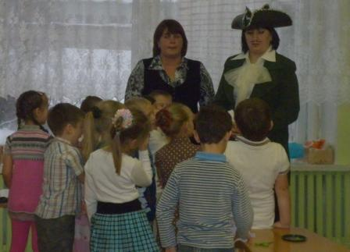 (Входит Петр I, бьет в рынду 2 раза).
П. Здравствуйте, ребята. А что вы тут делаете?
Д. Мы спускаем корабли на воду. Сделали целую флотилию.
П. А что вы сегодня нового узнали? Какие интересные слова услышали? Что вам больше всего понравилось?
Д. (Ответы детей). Компас, гюйс, бинокль, штурвал.
П. А хотите я вам расскажу, что это за предмет? Это – рында. На флоте в нее бьют склянки. Когда наступает определенный час, матрос бьет в рынду, например, два раза – это два часа, это называется "бить склянки". Хотите попробовать? (Дети бьют в рынду). Где же я Петр I строил свои корабли?
Д. На озере Плещеево, в местечке Ботик.
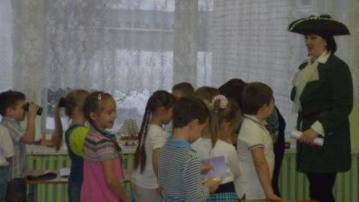
П. Ну что ж, совсем не плохо для салаг, делающих первые шаги в кораблестроении. Вы такие маленькие, но уже много знаете об истории своего города. Думается мне, что можно будет положиться на вас в трудный для России час, а пока мыслю я – Русской армии и Флоту быть! Дети, а сейчас послушайте мой указ.
Надлежит вам изучать и сохранять историю России, беречь остатки кораблей, яхт и галер, а буде опустете, то взыскано будет на вас и на потомках ваших. (Включается грамзапись: «Прощание славянки»).
П. Я приглашаю вас поиграть в "морские" игры. Экипаж, равняйсь, смирно. Направо торжественным маршем за мной шагом марш.
(Экипаж проходит мимо гостей и уходит в морскую даль).
Рефлексия занятия

